|  |
| --- |
| 02. Quantization  Histogram / K-means clustering |

|  |
| --- |
| **과제 요약** |
| **1. 그림 3-6에 대한 히스토그램 평활화의 수행 결과**  **2. 그림 3-9에 대한 k-means 알고리즘 수행 결과(k= 10, 20, 30)** |

|  |  |  |  |
| --- | --- | --- | --- |
| **제출 일자** | 2018. 10. 26 | **전 공** | 컴퓨터공학 |
| **과 목** | 영상처리 특론 | **학 번** | 1004660 |
| **담당 교수** | 이 준 재 | **이 름** | 박 준 수 |

# ***요 약***

*이미지에는 다양한 변수들로 인해 원하지 않는 신호, 노이즈(noise)가 생길 수 있다. 이를 해결하는 테크닉은 블러(blur), 필터(filter), 스무딩(smoothing) 등으로 알려진 기법이 있다. 이는 각각의 알고리즘의 처리 방식 마다 대상을 선정하는 방법은 다르지만, 일반적으로 근처의 대상을 선정해 노이즈가 발생한 지점의 값을 보정하는 방법들을 취한다.*

*본 레포트에서는 이미지에 Gaussian, Salt-and-pepper 노이즈를 발생시키고, 각각의 이미지들에 몇가지 필터들을 적용해봄으로써, 각 필터들의 노이즈 제거 효과에 대해 실험해보고 그 결과를 검증했으며, 결과적으로 Salt-and-pepper 노이즈에는 Median 필터가 효율적이며, Gaussian 노이즈는 각각의 필터가 육안으로 그 차이를 확인하기 힘든 정도의 차이만 보임을 알 수 있었다.*

# **1. 서 론**

**1.1. 히스토그램 평활화**

히스토그램 평활화(equalization; 평준화, 균일화)는 이미지의 히스토그램을 사용해 특정 영역에 집중된 값을 고루 퍼뜨리는 이미지 처리 방법이다[1].

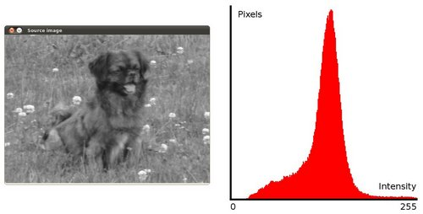

Figure 1. 평활화를 적용하기 전 이미지와 히스토그램[2]

Figure 1은 이미지(좌측)에 대한 히스토그램(우측)을 보인다. 히스토그램은 이미지의 색상 정보의 크기를 그래픽화하여 표현한 정보다. 이를 통해 각 명도 값의 픽셀 수를 정량화 한다.

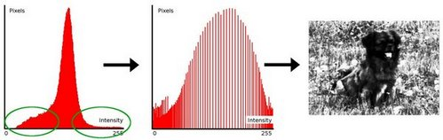

Figure 2. Figure 1을 평활화 한 히스토그램과 이미지[2]

회색조 이미지에 대해 이를 적용하면, 이미지의 대비가 향상된다. Figure 2를 Figure 1의 이미지의 대비가 증가 했음을 확인할 수 있다.

일반적으로 회색조의 이미지에 사용하여, 이미지의 대비를 개선하는 용도로 사용되지만, 컬러 이미지에 사용할 수도 있다. 하지만, 이 경우 각각의 색상 채널에 상대 분포가 변경되어 이미지의 색상 균형이 크게 달라질 수 있다. 이 경우 RGB 좌표계를 다른 좌표계로 변경하여 사용함으로써, 색조 및 채도의 변화 없이 적용 가능하다.

균등화는 주어진 이미지의 히스토그램을 더욱 넓은 형태의 히스토그램으로 변환하여 값들을 분산시킨다. 이를 수행하기 위해서는 누적 분포 함수(CDF; Cumulative Distribution Function)가 필요하다. 이는 히스토그램의 처음 값부터 끝 값에 이를 때까지 누적한 값이다. 즉, cdf(x)는 히스토그램의 0번째 값부터 x 값까지의 누계이다. 결과적으로 cdf는 아래의 Figure 3과 같이 표현되는 데이터 집합이 된다.



Figure 3. CDF 예시

이렇게 만들어진 cdf를 통해, 원본 이미지의 특정 픽셀의 값들을 매핑함으로써, 결과를 얻을 수 있다.

**1.2. K-Means 클러스터링**

K-평균 알고리즘(K-means algorithm)은 주어진 데이터를 k개의 클러스터로 묶는 알고리즘으로, 각 클러스터와 거리 차이의 분산을 최소화하는 방식으로 동작한다.

**2. 구현 및 실험**

# **3. 결론**

# **4. 참고문헌**

https://github.com/Trojan2498/image-compression-using-k-mean/blob/master/Image%20compression%20using%20K-Mean%20algorithm.ipynb

[1] *Histogram equalization - Wikipedia*. Available: <https://en.wikipedia.org/wiki/Histogram_equalization>

[2] *Histogram Equalization — OpenCV 2.4.13.7 documentation*. Available: <https://docs.opencv.org/2.4/doc/tutorials/imgproc/histograms/histogram_equalization/histogram_equalization.html>